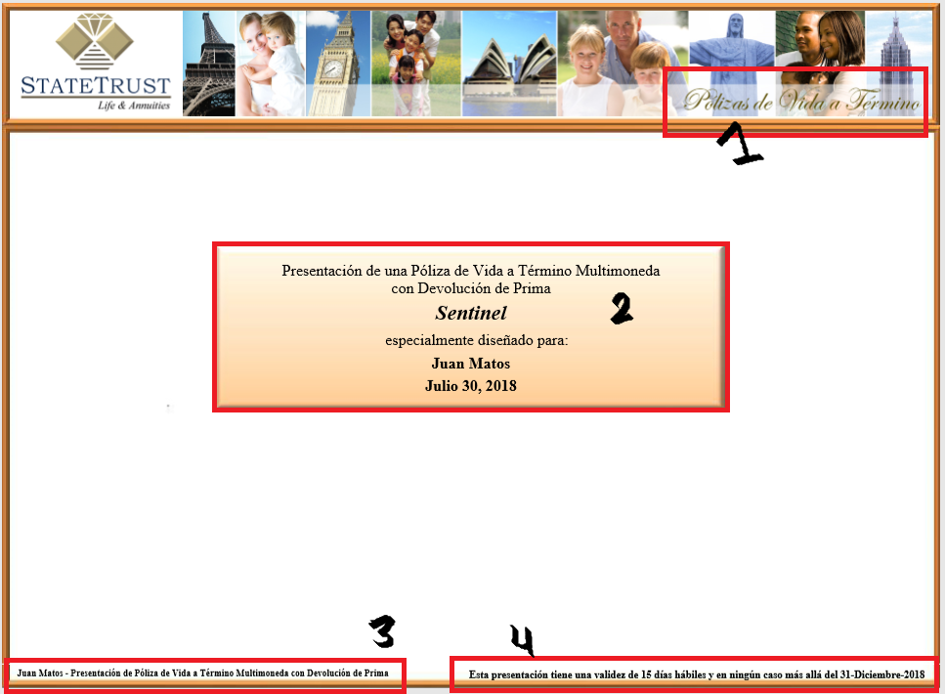

1-Apólice de Vida a Termo

2-Apresentação de uma Apólice de Vida a Termo Multimoeda com Devolução do Prêmio

**Sentinel**

especialmente desenhado para:

**Juan Matos**

**Julho 30,2018**

**3-Juan Matos- Apresentação de Apólice de Vida a Termo Multimoeda com Devolução do Prêmio**

**4-Esta apresentação tem validade de 15 dias úteis e em nenhum caso além de 31-Dezembro-2018**

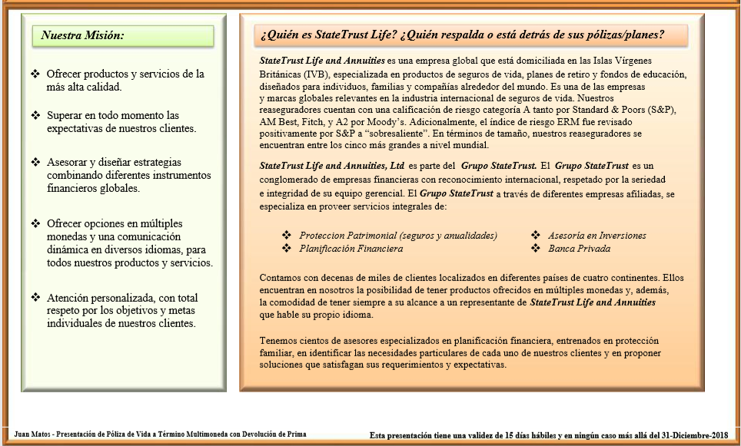

Nossa Missão

*Oferecer Produtos e serviços de mais alta qualidade.

*Superar em todos os momentos as expectativas de nossos

clientes.

*Assessorar e desenhar estratégias combinando diferentes

instrumentos financeiros globais.

*Oferecer opções em moedas múltiplas e em comunicação

dinâmica em diversos idiomas, para todos os nossos

produtos e serviços.

*Atenção personalizada, com total respeito pelos os objetivos

individuais de nossos clientes.

Quem é State Trust Life? Quem está po trás de sua Apólice/Plano?

**StateTrust Life and Annuities** é uma companhia global que está domiciliada

nas Ilhas Virgens Britânicas (IVB), especializadas em produtos de seguros de

vida, planos de aposentadoria e fundos de educação, desenhado para indivíduos, famílias e companhias ao redor do mundo. É umas das companhias e marcas globais relevantes na indústria internacional de seguros de vida. Nossos resseguradores contam com uma qualificação de risco de categoria “A” tanto por Standard & Poors(S&P), AM Best, Fitch,e A2 por Moody’s. Adicionalmente, o índice de risco ERM foi revisado positivamente po S&P a “excelente”. Em termos de tamanho, nossos resseguradores se encontram entre os cinco mais grandes ao nível mundial.

**StateTrst Life and Annuities, Ltd** é parte do **Grupo State Trust**. O Grupo State Trust é um corporação de empresas financeiras com reconhecimento internacional, respeitado pela a seriedade e integridade de sua equipe gerencial. O Grupo StateTrust atravéz de diferentes companhias afiliadas, se especializou em proveer serviços integrais de:

*Proteção Patrimonial (seguros e anuidades)

*Planificação Financeira

*Assessoria em Inversão

*Banca Privada

Nós temos dezenas de milhares de clientes localizados em diferentes países dos quatros continentes. Eles se encontram em nossas possiblidades de ter produtos oferecidos em moedas múltiplas e, além disso também o conforto de ter sempre ao seu alcance um representante de **StateTrust Life and Annuities** que fale seu próprio idioma.

Nós temos centenas de assessores especializados em planejamento finaceiros, trienado em proteção familiar, em identificar as necessidades particulares de cada um de nossos clientes e propor soluções que satisfaçam os requisitos e expectativas.

**Juan Matos- Apresentação de Apólice de Vida a Termo Multimoeda com Devolução do Prêmio**

**Esta apresentação tem validade de 15 dias úteis e em nenhum caso além de 31-Dezembro-2018**

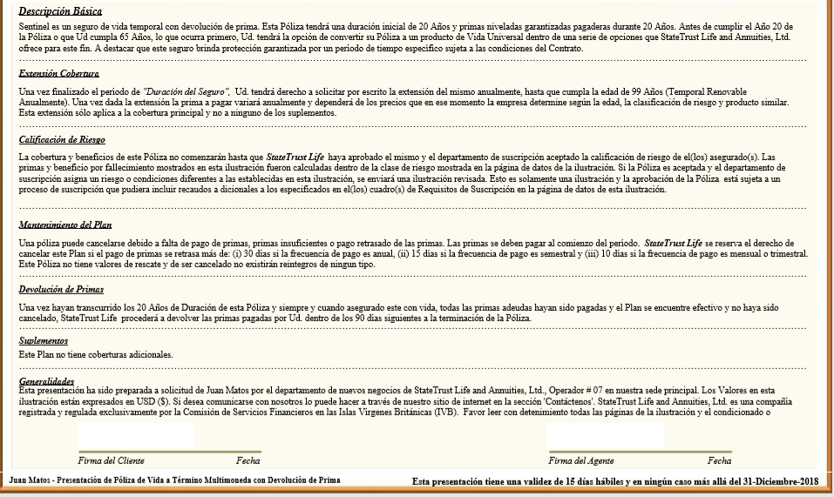

**DESCRIÇÃO BÁSICA**

Sentinel é um seguro de vida temporário com devolução do prêmio. Esta Apólice terá uma duração inicial de 20 Anos e prêmios nivelados com garantia pagável durante 20 Anos.Antes de cumprir os 20 Anos da Apólice ou que o(a) Senhor(a) cumpra 65 Anos, o que aconteça primeiro, o(a) Senhor(a) terá a opção de convetir sua Apólice em um produto de Vida Universal dentro de uma série de opcões que **StateTrust Life and Annuities, Lts**. oferece para este fim. A destacar que esse seguro proporciona proteção com garantia por um período de tempo especifícado, sujeita as condições do Contrato.

......................................................................................................................................................................................................................

**Extensão de Cobertura**

Uma vez finalizado o período de “Duração do Seguro”. O(A) Senhor(a) terá o direito a solicitar por escrito a prorrogação anual, até atingir a idade de 99 anos. (Renovável Temporária Anualmente). Uma vez dada a prorrogação do prêmio a pagar vai variar anualmente e dependerá dos preços que no momento a companhia determinará de acordo com a idade, a clasificação de risco e produto similar.

Esta extensão aplica-se apenas à cobertura principal e não a qualquer dos suplementos.

......................................................................................................................................................................................................................

**Qualificação de Risco**

A cobertura e benefícios dessa Apólice não começará até que StateTrust Life tenha aprovado o mesmo e o departamento de subscrição aceitado a qualificação de risco do(a) segurado(a). Os prêmios e benefícios por morte mostrados nessa ilustração foram calculado dentro da clase de risco mostrada na página de dados da ilustração. Se Apólice é aprovada o departamento de subscrição asigna um risco ou condições diferentes, das estabelecidas nessa ilustração, uma ilustração revisada será enviada. Isso somente é uma ilustração e a aprovação da Apólice está sujeita a um processo de subscrição que poderá incluir uma cobrança adicional dos especificados no(s) quadro(s) de Requisitos de Subscrição na página de dados dessa ilustração.

......................................................................................................................................................................................................................

**Mantenimento do Plano**

Uma Apólice pode ser cancelada por falta de pagamentos do prêmios, prêmio insuficentes ou pagamento atrasado dos prêmios. Os prêmios se devem pagar no começo do período. StateTrust Life reserva-se o direito de cancelar este Plano se o pagamento dos prêmios for atrasado mais de(i) 30 dias se a frequência de pagamento for anual,(ii) 15 dias se a frequência de pagamento for semestral e (iii) 10 dias se a frequência de pagamento for mensual ou trimestral.Esta Apólice não tem valores de resgate e se for cancelado não haverá reembolso de qualquer tipo.

......................................................................................................................................................................................................................

**Devoluçao de Prêmios**

Uma vez que os 20 Anos de Duração desta Apólice tenham decorrido e enquanto o segurado estiver vivo todos os prêmios devidos foram pagos e o Plano está em vigor e não foi cancelado, StateTrust Life procederá ao retorno dos prêmios pagos pelo(a) Senor(a) no prazo de 90 dias após o término da Apólice.

......................................................................................................................................................................................................................

**Suplementos**

Este Plano não tem cobertura adicionais.

......................................................................................................................................................................................................................

**Generalidades**

Esta apresentação foi preparada a pedido de Juan Matos pelo departamento de novo negócios da StateTrust Life and Annuities, Ltd., Operadora # 12 em nossa sede. Os Valores na ilustração estão expressados em USD ($). Se deseja comunicar-se conosco, pode fazê-lo através do nosso site na seção "Contatar". StateTrust Life and Annuitirs, Ltd. É uma companhia registrada e regulamentada exclusivamente pela Comissão de Serviços nas Ilhas Virgens Britânicas (IVB). Por favor leia com atenção todas as página da ilustração e as condições do documento que rege o Plano.

Assinatura do Cliente Data Assinatura de Agente Data

**Juan Matos- Apresentação de Apólice de Vida a Termo Multimoeda com Devolução do Prêmio**

**Esta apresentação tem validade de 15 dias úteis e em nenhum caso além de 31-Dezembro-2018**

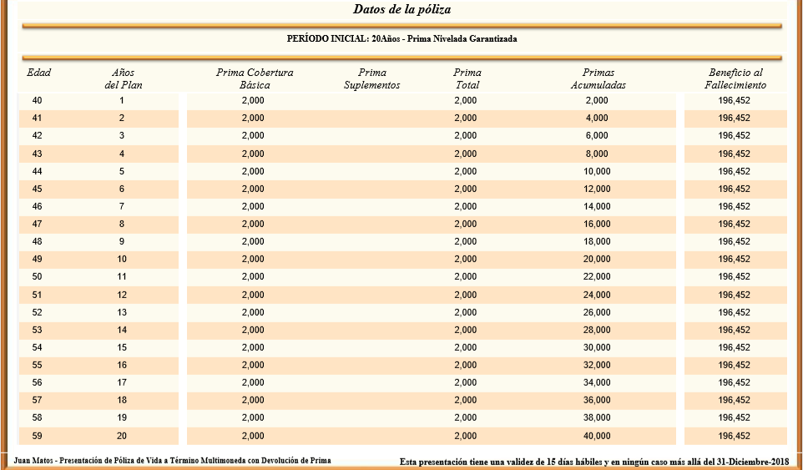

**Dados da Apólice**

**PERÍODO INICIAL: 20 Anos- Prêmio Nivelado Garantido**

|  |  |  |  |  |  |  |
| --- | --- | --- | --- | --- | --- | --- |
| **Idade** | **Anos do Plano** | **Prêmio de Coberura Básica** | **Prêmio Suplementos** | **Prêmio Total** | **Prêmios Acumulados** | **Benefício por Falecimento** |
| **40** | **1** | **2,000** |  | **2,000** | **2,000** | **196,452** |
| **41** | **2** | **2,000** |  | **2,000** | **4,000** | **196,452** |
| **42** | **3** | **2,000** |  | **2,000** | **6,000** | **196,452** |
| **43** | **4** | **2,000** |  | **2,000** | **8,000** | **196,452** |
| **44** | **5** | **2,000** |  | **2,000** | **10,000** | **196,452** |
| **45** | **6** | **2,000** |  | **2,000** | **12,000** | **196,452** |
| **46** | **7** | **2,000** |  | **2,000** | **14,000** | **196,452** |
| **47** | **8** | **2,000** |  | **2,000** | **16,000** | **196,452** |
| **48** | **9** | **2,000** |  | **2,000** | **18,000** | **196,452** |
| **49** | **10** | **2,000** |  | **2,000** | **20,000** | **196,452** |
| **50** | **11** | **2,000** |  | **2,000** | **22,000** | **196,452** |
| **51** | **12** | **2,000** |  | **2,000** | **24,000** | **196,452** |
| **52** | **13** | **2,000** |  | **2,000** | **26,000** | **196,452** |
| **53** | **14** | **2,000** |  | **2,000** | **28,000** | **196,452** |
| **54** | **15** | **2,000** |  | **2,000** | **30,000** | **196,452** |
| **55** | **16** | **2,000** |  | **2,000** | **32,000** | **196,452** |
| **56** | **17** | **2,000** |  | **2,000** | **34,000** | **196,452** |
| **57** | **18** | **2,000** |  | **2,000** | **36,000** | **196,452** |
| **58** | **19** | **2,000** |  | **2,000** | **38,000** | **196,452** |
| **59** | **20** | **2,000** |  | **2,000** | **40,000** | **196,452** |

**Juan Matos- Apresentação de Apólice de Vida a Termo Multimoeda com Devolução do Prêmio**

**Esta apresentação tem validade de 15 dias úteis e em nenhum caso além de 31-Dezembro-2018**

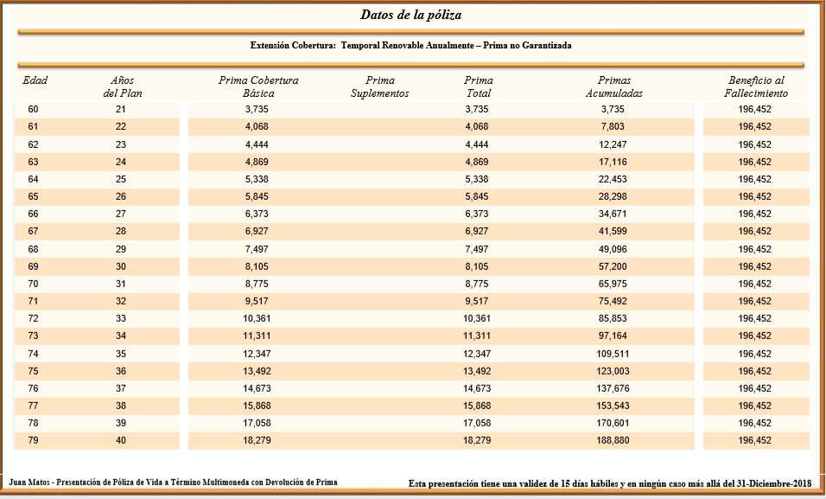

**Dados da Apólice**

Extensão de Cobertura:Renovável Tempóraria Anualmente- Prêmio não Garantido

|  |  |  |  |  |  |  |
| --- | --- | --- | --- | --- | --- | --- |
| **Idade** | **Anos do Plano** | **Prêmio de Coberura Básica** | **Prêmio Suplementos** | **Prêmio Total** | **Prêmios Acumulados** | **Benefício por Falecimento** |
| **60** | **21** | **3,735** |  | **3,735** | **3,735** | **196,452** |
| **61** | **22** | **4,068** |  | **4,068** | **7,803** | **196,452** |
| **62** | **23** | **4,444** |  | **4,444** | **12,247** | **196,452** |
| **63** | **24** | **4,869** |  | **4,869** | **17,116** | **196,452** |
| **64** | **25** | **5,338** |  | **5,338** | **22,453** | **196,452** |
| **65** | **26** | **5,845** |  | **5,845** | **28,298** | **196,452** |
| **66** | **27** | **6,373** |  | **6,373** | **34,671** | **196,452** |
| **67** | **28** | **6,927** |  | **6,927** | **41,599** | **196,452** |
| **68** | **29** | **7,497** |  | **7,497** | **49,096** | **196,452** |
| **69** | **30** | **8,105** |  | **8,105** | **57,200** | **196,452** |
| **70** | **31** | **8,775** |  | **8,775** | **65,975** | **196,452** |
| **71** | **32** | **9,517** |  | **9,517** | **75,492** | **196,452** |
| **72** | **33** | **10,361** |  | **10,361** | **85,853** | **196,452** |
| **73** | **34** | **11,311** |  | **11,311** | **97,164** | **196,452** |
| **74** | **35** | **12,347** |  | **12,347** | **109,511** | **196,452** |
| **75** | **36** | **13,492** |  | **13,492** | **123,003** | **196,452** |
| **76** | **37** | **14,673** |  | **14,673** | **137,676** | **196,452** |
| **77** | **38** | **15,868** |  | **15,868** | **153,543** | **196,452** |
| **78** | **39** | **17,058** |  | **17,058** | **170,601** | **196,452** |
| **79** | **40** | **18,279** |  | **18,279** | **188,880** | **196,452** |

**Juan Matos- Apresentação de Apólice de Vida a Termo Multimoeda com Devolução do Prêmio**

**Esta apresentação tem validade de 15 dias úteis e em nenhum caso além de 31-Dezembro-2018**

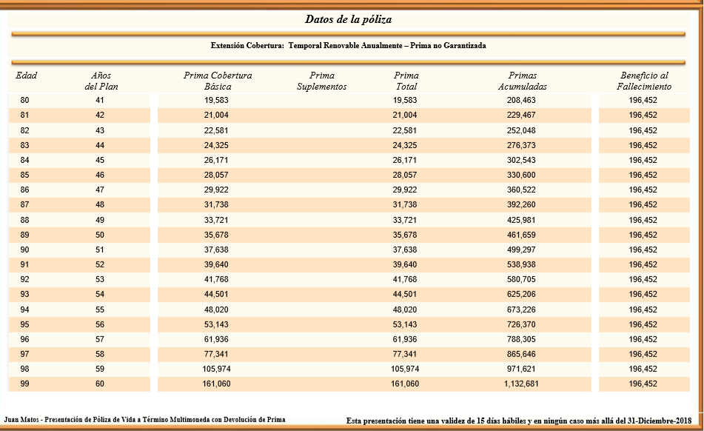

**Dados do Plano**

Extensão da Cabertura: Renovável Temporário Anualmente- Prêmio não Garantido

|  |  |  |  |  |  |  |
| --- | --- | --- | --- | --- | --- | --- |
| **Idade** | **Anos do Plano** | **Prêmio de Coberura Básica** | **Prêmio Suplementos** | **Prêmio Total** | **Prêmios Acumulados** | **Benefício por Falecimento** |
| **80** | **41** | **19,583** |  | **19,583** | **208,463** | **196,452** |
| **81** | **42** | **21,004** |  | **21,004** | **229,467** | **196,452** |
| **82** | **43** | **22,581** |  | **22,581** | **252,048** | **196,452** |
| **83** | **44** | **24,325** |  | **24,325** | **276,373** | **196,452** |
| **84** | **45** | **26,171** |  | **26,171** | **302,543** | **196,452** |
| **85** | **46** | **28,057** |  | **28,057** | **330,600** | **196,452** |
| **86** | **47** | **29,922** |  | **29,922** | **360,522** | **196,452** |
| **87** | **48** | **31,738** |  | **31,738** | **392,260** | **196,452** |
| **88** | **49** | **33,721** |  | **33,721** | **425,981** | **196,452** |
| **89** | **50** | **35,678** |  | **35,678** | **461,659** | **196,452** |
| **90** | **51** | **37,638** |  | **37,638** | **499,297** | **196,452** |
| **91** | **52** | **39,640** |  | **39,640** | **538,938** | **196,452** |
| **92** | **53** | **41,768** |  | **41,768** | **580,705** | **196,452** |
| **93** | **54** | **44,501** |  | **44,501** | **625,206** | **196,452** |
| **94** | **55** | **48,020** |  | **48,020** | **673,226** | **196,452** |
| **95** | **56** | **53,143** |  | **53,143** | **726,370** | **196,452** |
| **96** | **57** | **61,936** |  | **61,936** | **788,305** | **196,452** |
| **97** | **58** | **77,341** |  | **77,341** | **865,646** | **196,452** |
| **98** | **59** | **105,974** |  | **105,974** | **971,621** | **196,452** |
| **99** | **60** | **161,060** |  | **161,060** | **1,132,681** | **196,452** |

**Juan Matos- Apresentação de Apólice de Vida a Termo Multimoeda com Devolução do Prêmio**

**Esta apresentação tem validade de 15 dias úteis e em nenhum caso além de 31-Dezembro-2018**

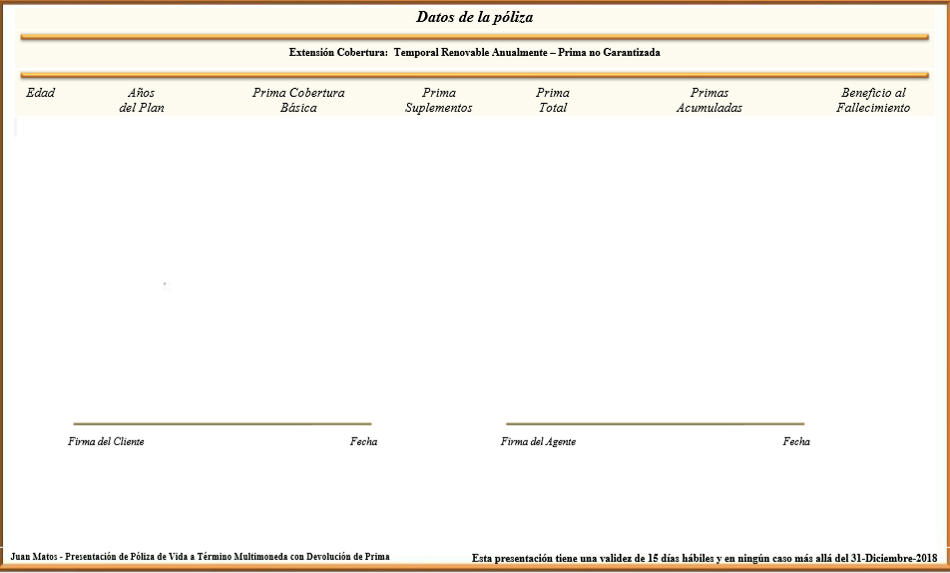

**Dados da Apólice**

Extesão de Cobertura: Renovável Tempóraria Anualmente- Prêmio não Garantido

|  |  |  |  |  |  |  |
| --- | --- | --- | --- | --- | --- | --- |
| **Idade** | **Anos do Plano** | **Prêmio de Coberura Básica** | **Prêmio Suplementos** | **Prêmio Total** | **Prêmios Acumulados** | **Benefício por Falecimento** |

Assinatura do Cliente Data Assinatura do Agente Data

**Juan Matos- Apresentação de Apólice de Vida a Termo Multimoeda com Devolução do Prêmio**

**Esta apresentação tem validade de 15 dias úteis e em nenhum caso além de 31-Dezembro-2018**

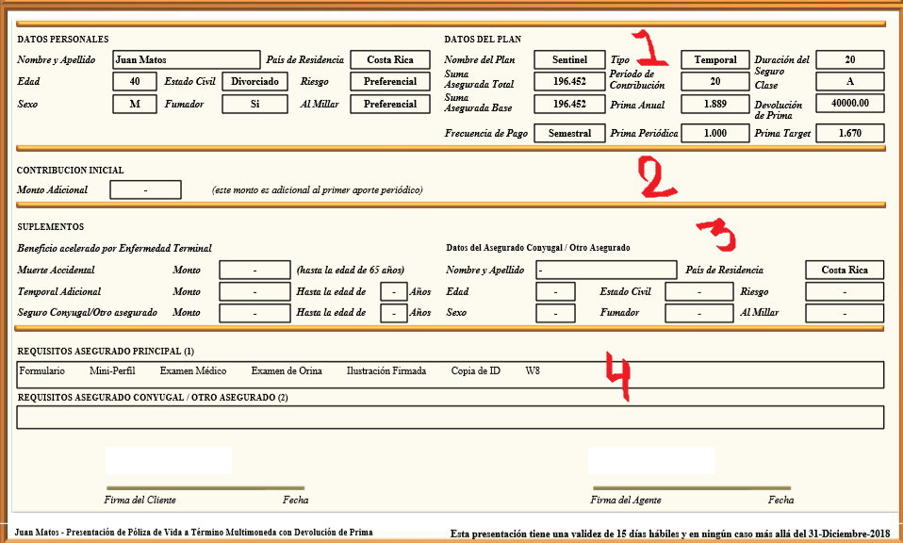

1-**DADOS PESSOAIS DADOS DO PLANO**

Nome e Sobrenome País de Residência Nome do Plano Tipo Duração de Seguro

Idade Estado Civil Risco Soma Total Segurada Período de Contribuição Clase

Sexo Fumante Sobretaxa Soma Base Segurada Prêmio Anual Devolução do Prêmio

Frequência de Pagamento Prêmio Períodico Prêmio Target

2-**CONTRIBUIÇÃO INICIAL**

Montante Adicional (este montante é adicional a primeira contribuição períodico)

3- **SUPLEMENTOS**

Benefício acelerado devido à doença Terminal Dados do Segurado Cônjuge/Outro Segurado

Morte Acidental Montante (Até a idade de 65 anos) Nome e Sobrenome País de Residência

Adicional Tempóratio Montante Até a idade de Anos Idade Estado Civil Risco

Seguro Cônjuge/Outro Segurado Montante Até a idade de Anos Sexo Fumante Sobretaxa

4-**REQUISITOS SEGUGURADO PRINCIPAL**

Formulários Mini-Perfil Exame Médico Exame de Urina Ilustração Assinada Cópia de RG W8

REQUISITOS SEGURADO CÔNJUGE/OUTROS SEGURADO

Assinatura do Cliente Data Assinatura do Agente Data

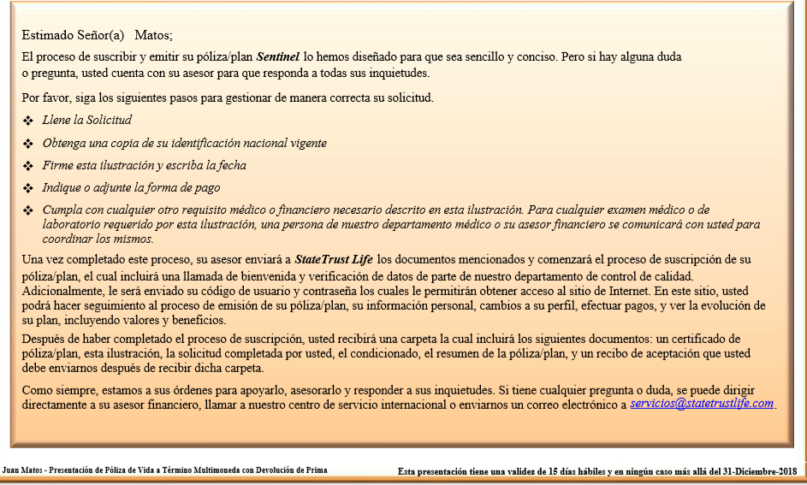

Estimado Senhor(a) Matos

O processo de subscrição e emissão de sua apólice/plano Sentinel foi desenhado para que seja simples e conciso. Mas se houver alguma dúvida ou pergunta, o(a) Senhor(a) pode perguntar ao seu assessor/agente ele responderá todas as suas perguntas.

Por favor, siga os seguintes passos para administrar de maneira correta seu requerimento.

* Preencha o Requerimento

* Obtenha uma cópia da sua identificação nacional atual (RG)

* Assine esta ilustração e escreva a data

* Indique ou anexe o método de pagamento

* Cumpra com quaisquer outros requisitos médicos ou financeiros necessários descritos nesta ilustração. Para qualquer exame médico ou laboratorial exigido por esta ilustração, uma pessoa do nosso departamento médico ou o agente financeiro entrará em contato com o(a) Senhor(a) para coordenar o mesmo.

Uma vez completado esse processo, seu agente vai enviar para StateTrust Life os documentos mencionados e começará o processo de subscricão de sua apólice/plano, em qual incluirá uma ligacão de bem vinda e verificação de datos de parte de nosso departamento de controle de qualidade. Adicionalmente, lhe será enviado seu código de usuário e senha das quais lhe permitirá obter acesso ao site de Internet. Em esse site, o(a) Senhor(a) poderá acompanhar o processo de emissão da sua apólice/plano, sua informação pessoal, mudanças no perfil, realizar pagamentos, e ver a evolução do seu plano, incluindo valores e benefícios.

Depois de ter completado o processo de subscrição, você receberá uma pasta a qual incluíra os seguintes documentos: um certificado de apólice/plano, esta ilustração, o requerimento completado pelo(a) Senhor(a), o condicionado, o resumo da apólice/plano, um recibo de aceitação que que o(a) Senhor(a) deve enviar depois de receber a pasta.

Como sempre, estamos a suas ordens para apoiar-lhe, assessorar-lhe e responder suas perguntas. Se tiver qualquer pergunta ou dúvidas, pode consultar diretamente com seu assessor/agente financeiro, também pode chamar ao nosso centro de serviço internacional ou enviar um email eletrônico [servicios@statetrustlife.com](mailto:servicios@statetrustlife.com).

**Juan Matos- Apresentação de Apólice de Vida a Termo Multimoeda com Devolução do Prêmio**

**Esta apresentação tem validade de 15 dias úteis e em nenhum caso além de 31-Dezembro-2018**